Сумський державний університет

Кафедра

Прикладної математики та моделювання складних систем

**ЗВІТ**

*Обов’язкове домашнє завдання*

*Завдання 12*

**Дисципліна**

Теорія ймовірностей та математична статистика

*Варіант 8*

Виконавець: студентка групи ПМ-81

Пороскун Олена Олегівна

Викладач: Гончаров Олександр Андрійович

Суми, Сумська область

2020

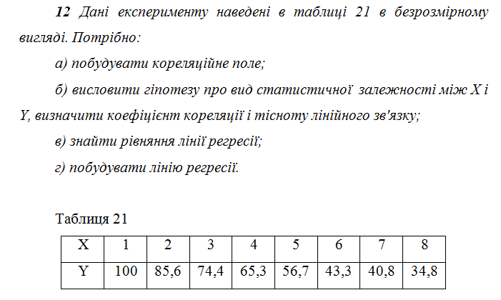

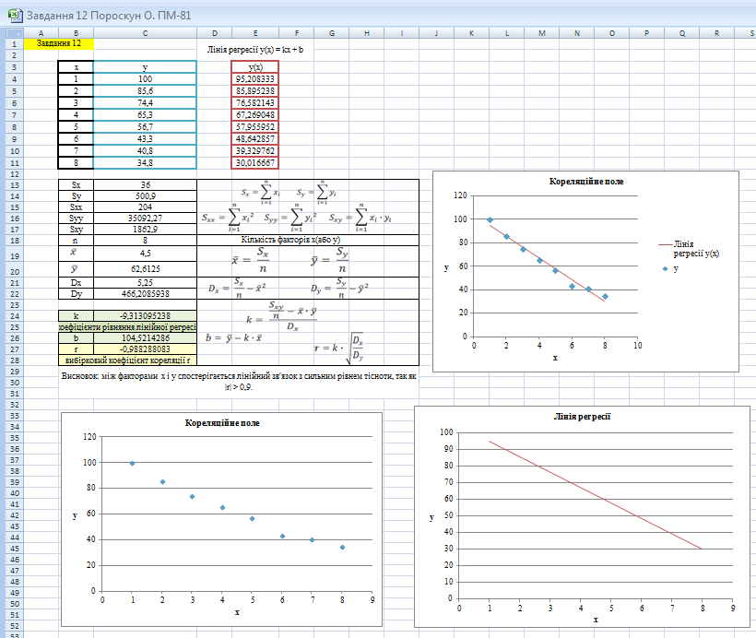

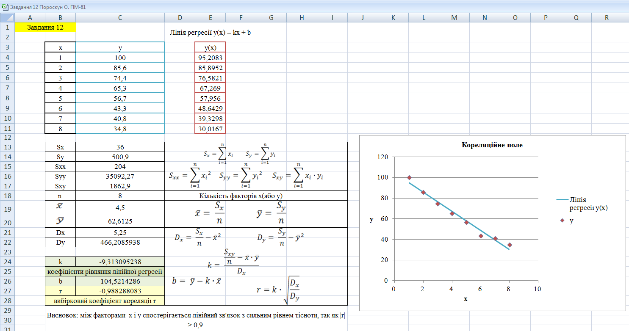

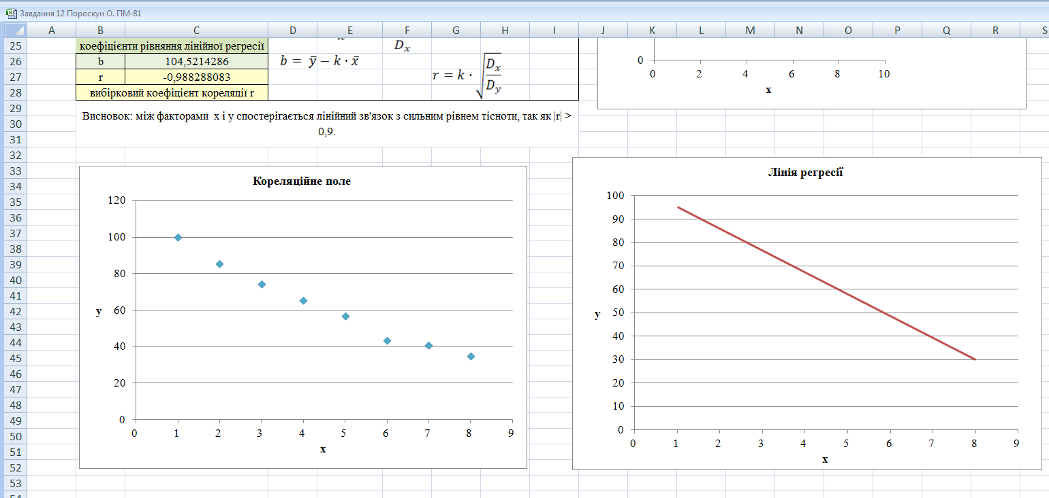

Дивлячись на графік кореляційного поля можна висловити гіпотезу про лінійну залежність між Х і У.

Формули для знаходження числових характеристик:

$$S_{x}=\sum_{i=1}^{n}{x_{i}} S_{y}=\sum_{i=1}^{n}{y_{i}}$$

$$S_{xx}=\sum_{i=1}^{n}{{x_{i}}^{2}} S_{yy}=\sum_{i=1}^{n}{{y_{i}}^{2}} S_{xy}=\sum_{i=1}^{n}{x_{i}∙y_{i}}$$

$$n=обсяг величин Х ( та У)$$

$$\overline{x}= \frac{S_{x}}{n} \overline{y}= \frac{S_{y}}{n}$$

$$D_{x}= \frac{S_{x}}{n}-{\overline{x}}^{2} D_{y}= \frac{S_{y}}{n}-{\overline{y}}^{2}$$

*Коефіцієнти рівняння лінійної регресії:*

$$k= \frac{\frac{S_{xy}}{n}-\overline{x}∙\overline{y}}{D_{x}}=-9,313095238 b= \overline{y}-k∙\overline{x} = 104,5214286$$

*Рівняння лінійної регресії: $y\left(x\right)=kx+b$*

*Вибірковий коефіцієнт кореляції обчислюється за формулою:*

$$r=k∙\sqrt{\frac{D_{x}}{D_{y}}}$$

Можна оцінити тісноту лінійного зв’язку між факторами за шкалою:

| r | < 0,6‒ слабка

0,6 ≤ | r | ≤ 0,9 ‒ середня

| r | > 0,9 ‒ сильна.

*Висновок*: між факторами Х і У спостерігається лінійний зв'язок з сильним рівнем тісноти, так як | r | = 0,988288083 > 0,9.

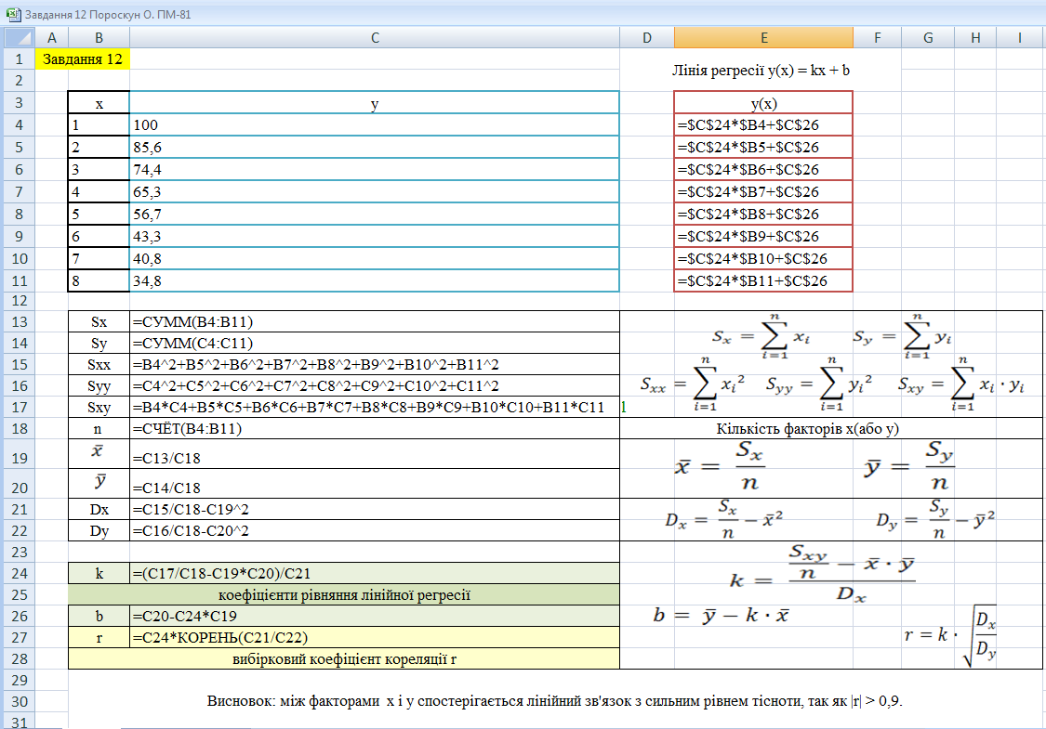

Лінія регресії:



Лінія регресії та кореляційне поле:

